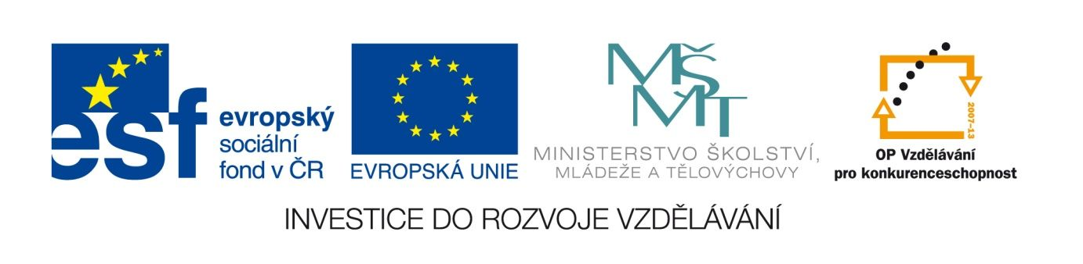

Hemingway: Povídky 2
VY_12_INOVACE_LITNOVA12
Anotace
Eva Bednářová
18.5.2012
IV.ročník – ČJ, literatura 1.poloviny 20.století

úkol je zařazen jako závěrečný v tématu Hemingway
cíl: 1) seznámit se s typickými Hemingwayovými tématy, 2) hledat „pod povrchem“ textu, 3) využít znalostí získaných při předchozí společné interpretaci jiných Hemingwayových povídek 4) hledat „své“ hemingwayovské téma

Zadání:

Vaší povinností je zodpovědět alespoň 5 otázek z uvedené nabídky. Vybrané otázky zakroužkujte. Pak si jednu z povídek vyberte a napište v souvislém textu (1-3 věty), o čem podstatném, vážném povídka podle vás vypovídá. Nepopisujte děj. (Můžete též uvést, proč jste si povídku vybrali, čím vám byla blízká, co konkrétně vás v ní nejvíce oslovilo.)

Krátké štěstí Francise Macombera
HEMINGWAY, E. Povídky. 1. vyd. Praha : Státní nakladatelství krásné literatury, 1965, s. 7 – 35.

- Vysvětlete titul povídky.(cca 3-5 vět)

- Která pravidla pro lov divokých zvířat platila? Jaká to byla pravidla? O čem existence pravidel vypovídá?

- Uveďte 2-3 různé možné interpretace závěru povídky. (Co se stalo a proč?)

Hlavní město světa
HEMINGWAY, E. Povídky. 1. vyd. Praha : Státní nakladatelství krásné literatury, 1965
s. 36 – 47.
- Dramatická zápletka je popsána v poměrně krátkém úseku povídky (asi 10% textu). Čemu a proč je věnován předcházející rozsáhlý úvod?

- Jak funguje fakt, že je v textu opakovaně popisováno, co dělá několik postav nezávisle na sobě ve stejném čase?

- Jak na vás příběh zapůsobil?

- Jak by se dal interpretovat titul povídky?

Sněhy na Kilimandžáru
HEMINGWAY, E. Povídky. 1. vyd. Praha : Státní nakladatelství krásné literatury, 1965
s. 48 – 69.
- Co má pro hlavního hrdinu v životě smysl, cenu?

- Jak by se dal interpretovat závěr povídky? Uveďte alespoň dvě možnosti.

- Jak rozumíte titulu povídky? (Mějte na paměti, že u Hemingwaye má každé slovo značnou váhu, titul není rozhodně náhodný, vždy má hlubší význam.)

Vybraná povídka:

